——————————————————

DEPARTMENT OF EDUCATION

——————————————————

DEPARTEMENT VAN ONDERWYS

——————————————————

LEFAPHA LA THUTO

——————————————————

ISEBE LEZEMFUNDO

—————————————————————

**GAUTENG**

**GRAAD 12**

**TAAK 8**

**AFRIKAANS EERSTE ADDISIONELE TAAL V3**

**JUNIE 2017**

**Punte: 100**

**Tyd: 2 ½ uur**

**Hierdie vraestel bestaan uit 6 bladsye.**

|  |  |  |
| --- | --- | --- |
| **INSTRUKSIES EN INLIGTING** | |  |
|  |  |  |
| 1. | Hierdie vraestel bestaan uit DRIE afdelings. |  |
|  |  |  |
|  | AFDELING A: Opstel (50) |  |
|  | AFDELING B: Lang transaksionele teks (30) |  |
|  | AFDELING C: Kort transaksionele teks (20) |  |
|  |  |  |
| 2. | Beantwoord EEN vraag uit ELKE afdeling. |  |
|  |  |  |
| 3. | Skryf in die taal wat geassesseer word. |  |
|  |  |  |
| 4. | Begin ELKE afdeling op ŉ NUWE bladsy. |  |
|  |  |  |
| 5. | Jy moet jou skryfstukke beplan, redigeer en proeflees. Gebruik byvoorbeeld ŉ kopkaart of ŉ vloeidiagram of  sleutelwoorde, ensovoorts. Doen die beplanning VOORDAT jy die finale produk vir elke afdeling skryf. |  |
|  |  |  |
| 6. | Alle beplanning moet duidelik aangedui en ingelewer word. Daar word aanbeveel dat jy ŉ streep deur alle beplanning trek. |  |
|  |  |  |
| 7. | Beplan jou tyd só: |  |
|  |  |  |
|  | AFDELING A: 80 minute  AFDELING B: 40 minute  AFDELING C: 30 minute |  |
|  |  |  |
| 8. | Nommer elke skryfstuk soos dit op die vraestel genommer is. |  |
|  |  |  |
| 9. | Skryf die titel/opskrif boaan elke skryfstuk. |  |
|  |  |  |
| 10. | Die titel word NIE in aanmerking geneem as die woorde getel word NIE. | |
|  |  |  |
| 11. | Skryf netjies en leesbaar. |  |
|  |  |  |
|  |  |  |
|  |  |  |
|  |  |  |
|  |  |  |
|  |  |  |
|  |  |  |
|  |  |  |
|  |  |  |
|  |  |  |
|  |  |  |
|  |  |  |
|  | |  |
| **AFDELING A: OPSTEL** | |  |
|  |  |  |
| **VRAAG 1** | |  |
|  |  |  |
| * Skryf ŉ opstel van 250–300 woorde oor EEN van die volgende onderwerpe. * Skryf die nommer en die titel van die onderwerp wat jy kies, boaan jou skryfstuk neer | | |
|  |  |  |
| 1.1 | Dit was die grootste fout van my lewe. | [50] |
|  |  |  |
| 1.2 | Suid-Afrika: is ons nog die reënboognasie? | [50] |
|  |  |  |
| 1.3 | Die water het my begin insluk. Ek was vreesbevange… | [50] |
|  |  |  |
| 1.4 | Dissiplineer buitemuurse skoolaktiwiteite ŉ mens? | [50] |
|  |  |  |
| 1.5 | Ek wil na matriek 'n verskil maak. | [50] |
|  |  |  |
| 1.6 | Kies EEN van die volgende prente en skryf 'n opstel daaroor. Skryf die vraagnommer (bv. 1.6.1) en die titel van jou opstel neer. | |
|  |  |  |
|  | **LET WEL**: Daar moet ŉ duidelike verband tussen die opstel en die prent wat jy gekies het, wees. | |
|  |  |  |
| 1.6.1 |  |  |



[Bron: www google.com]

|  |  |  |
| --- | --- | --- |
|  |  | [50] |
|  |  |  |
|  |  |  |
|  |  |  |
|  |  |  |
|  |  |  |
| 1.6.2 |  |  |

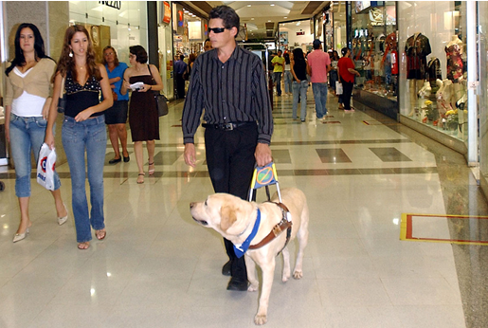

[Bron: www google.com]

|  |  |  |
| --- | --- | --- |
|  |  | [50] |
|  |  |  |
| 1.6.3 |  |  |

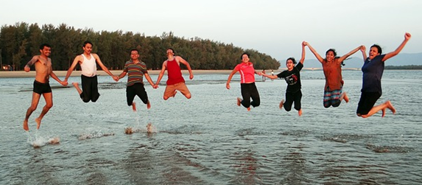

[Bron: www google.com]

|  |  |  |
| --- | --- | --- |
|  |  | [50] |
|  |  |  |
|  | **TOTAAL AFDELING A: 50** | |
|  |  |  |
|  |  |  |
|  |  |  |
|  |  |  |
|  |  |  |
|  |  |  |
|  |  |  |
| **AFDELING B: LANG TRANSAKSIONELE TEKS** | |  |
|  |  |  |
| **VRAAG 2** | |  |
|  |  |  |
| * Kies EEN onderwerp en skryf 120–150 woorde daaroor. * Skryf die nommer van die onderwerp wat jy kies, boaan jou skryfstuk neer. | |  |
|  |  |  |
| 2.1 | **INFORMELE BRIEF** |  |
|  |  |  |
|  | Jou maat het sy/haar eerste werk verloor. Hy/Sy is bang vir  die onseker toekoms. |  |
|  |  |  |
|  | Skryf ŉ informele brief aan jou maat waarin jy hom/haar raad gee en bemoedig. | [30] |
|  |  |  |
|  |  |  |
| 2.2 | **FORMELE BRIEF** |  |
|  |  |  |
|  | Dit het onlangs baie in julle woonbuurt gereёn. Die straat is vol water. Skryf ŉ brief aan die munisipaliteit om die problem te kom oplos. | [30] |
|  |  |  |
|  |  |  |
| 2.3 | **RESENSIE** |  |
|  |  |  |
|  | Jy het ŉ Afrikaanse fliek gesien wat vir jou baie interessant was. Jy wil graag hê jou maats moet dit ook kyk. |  |
|  |  |  |
|  | Skryf ŉ resensie wat in jul skoolkoerant gaan verskyn. | [30] |
|  |  |  |
|  |  |  |
| 2.4 | **ONDERHOUD** |  |
|  |  |  |
|  | Iemand in jou gemeenskap het ŉ hond se lewe gered. Jy is ŉ joernalis vir julle dorp se koerant en wil meer inligting oor die insident kry. |  |
|  |  |  |
|  | Skryf die onderhoud neer wat jy met die held/-in gevoer het. | [30] |
|  |  |  |
|  | **TOTAAL AFDELING B: 30** | |
|  |  |  |
|  |  |  |
|  |  |  |
|  |  |  |
|  |  |  |
|  |  |  |
|  |  |  |
|  |  |  |
| **AFDELING C: KORT TRANSAKSIONELE TEKS** | |  |
|  | |  |
| **VRAAG 3** | |  |
|  | |  |
| * Kies EEN onderwerp en skryf 80–100 woorde daaroor. * Skryf die nommer van die onderwerp wat jy kies, boaan jou skryfstuk neer. | |  |
|  | |  |
|  | |  |
| 3.1 | **PLAKKAAT** |  |
|  |  |  |
|  | Jy en ’n groepie leerders het besluit om vir Mandela-dag motors by julle skool te was. |  |
|  |  |  |
|  | Ontwerp ŉ plakkaat om mense van die dag te vertel en hulle daarheen uit te nooi. | [20] |
|  |  |  |
|  |  |  |
| 3.2 | **DAGBOEKINSKRYWINGS** |  |
|  |  |  |
|  | Om te wag vir ŉ mens se matriekafskeid, is erg. Maak die volgende dagboekinskrywings vir TWEE dae: |  |
|  |  |  |
|  | Jou gevoelens/gedagtes die dag VOOR die matriekafskeid. |  |
|  | Jou gevoelens/gedagtes die dag NA die matriekafskeid. | [20] |
|  |  |  |
|  |  |  |
| 3.3 | **INSTRUKSIES** |  |
|  |  |  |
|  | Jy verduidelik vir jou ouma hoe om ŉ foto op haar selfoon te neem. |  |
|  |  |  |
|  | Skryf SEWE INSTRUKSIES neer wat jy vir jou ma gee oor wat sy moet doen om seker te maak dat sy ŉ foto op haar selfoon neem. | [20] |
|  |  |  |
|  | **TOTAAL AFDELING C: 20** | |
|  | **GROOTTOTAAL: 100** | |